**PANITIA PEMBINA**

**KESELAMATAN DAN KESEHATAN KERJA**

**PT. TRIAS SENTOSA Tbk.**

**________________________________________________________________________________________________________________________________________________________________________________________________________________________________________________________________________________________________________________________**

**ANALISA INJURY / DEMAGE / NEAR MISS**

**Nomor** **:**  29/XII/2012/INV/P2K3

**Tanggal** **:**  14 dan 18 Desember 2012

**Pukul** **:**  09:30 WIB

**Lokasi** **:**  BOPET#1

**Alat/Proses**  **:** Tray Kabel

**Dept/Seksi** **:**  BOPET

**Yang Terjadi**  **:**

Telah terjadi incident tray kabel roboh:

**ALAT : tray kabel**

**TANGGAL : 13 Desember 2012**

**JAM : 11:00**

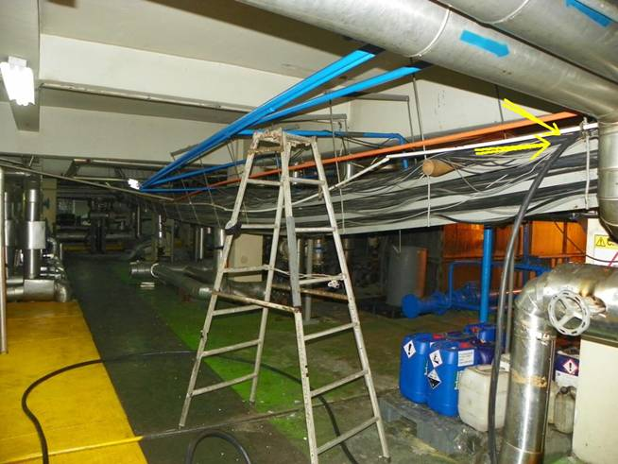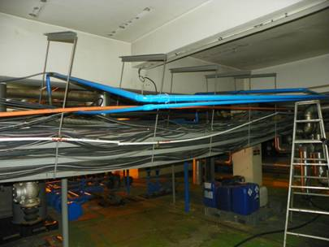

**Posisi tarik kabel 4x35mm**

**Palet yang digunakan pijakan orang ke-2**

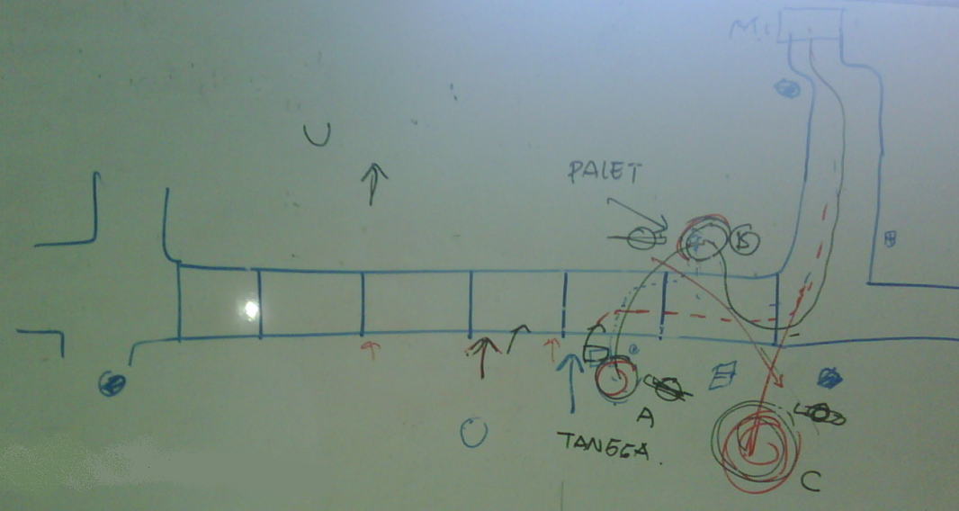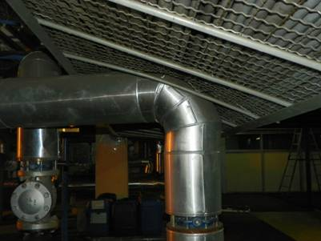

**Gambar A.**

**Kronologis**  **:**

1. Hari kamis tanggal 13 Desember 2012 ada pengerjaan penarikan kabel dari Panel MDB ke kontrol room oleh Personel kontraktor Karya Sekawan.
2. Personel melakukan penarikan kabel dengan Orang ke-1 (posisi A) berada diatas tangga mendorong kabel ke arah orang ke-2 (posisi B)berada diatas pallet dan ditarik oleh orang ke-2 kemudian dilanjutkan oleh orang ke-3 menuju ke arah panel MDB (M). Setelah kabel masuk ke MDB selanjutnya kabel sisa yang diats tray dipindahkan ke posisi C, pada Pukul 11.10 tray kabel tersebut roboh dengan support penahannya lepas. (sesuai dengan Gambar A)
3. Tray kabel tidak jatuh ke lantai dikarenakan terganjal oleh instalasi pipa Utility.dan diperkirakan tidak ada kabel berada ditray kabel tersebut yang putus.

**Analisa Penyebab :**

1. Kontraktor & Pengawas (Project Dept) tidak menguasai medan/aktifitas penarikan kabel.
2. Lepasnya tray kabel disebabkan karena aktivitas penarikan kabel oleh kontraktor
3. Kabel yang ditarik dengan posisi melintang & kabel tray dengan baban lebih besar dari kapasitas supportnya.

**Tindakan Pencegahan** :

1. Standar instalasi kabel area Krian

PIC: Kusuma w. & Idrus N .

Time Frame: end Desember 2012

1. Konstruksi tray kabel

PIC: Kusuma W. & Idrus N.

Time Frame: end Desember 2012

1. Pengawasan instalasi kabel di line.

PIC: Supervisor Elektrik line

1. Penambahan support dari bawah Tray yang roboh dengan UNP

PIC: Nyoman S.

Time Frame: 14 Desember 2012

1. Pemberian CAR kepada kontraktor pelaksana

PIC: Dedy Herdimulya

1. Pemberian CAR kepada Project Dept.

Survey yang dilakukan dengan vendor harus lebih detail & pengawasan lebih ditingkatkan.

PIC: Dedy Herdimulya

**Team Investigasi** **:**

1. Ardyan
2. Dedy Herdimulya
3. Mikael Runtung
4. Susanto Trisila
5. Tjahjka Widajat
6. Suparno
7. Sayid A.
8. Supaji
9. Pebru
10. Idrus Nahari
11. Benny Y.
12. Ary Kushartanto
13. Sugianto
14. Nyoman Sukerto
15. Gigih C.
16. Zaenal Abidin
17. Abram Pranantya
18. Kusuma W.
19. Santoso Setiono
20. Samiadi
21. Anang Widiantoro
22. Dhani

**Kesimpulan** **:**

Pemeriksaan alat bantu kerja perlu dievaluasi terus menerus untuk memastikan tidak adanya peluang terjadinya kecelakaan kerja dan bahaya kebakaran.

Safety Talk & Patrol perlu terus dilaksanakan untuk mengingatkan & meningkatkan kinerja semua personil agar selalu bertindak Aman dalam bekerja dan selalu mematuhi prosedur kerja yang baik untuk menghindari dari bahaya kecelakaan dan kebakaran.

|  |  |  |  |
| --- | --- | --- | --- |
|  |  |  |  |
| Pimpinan Departemen | Kepala Seksi | Atasan Langsung | Saksi Mata |